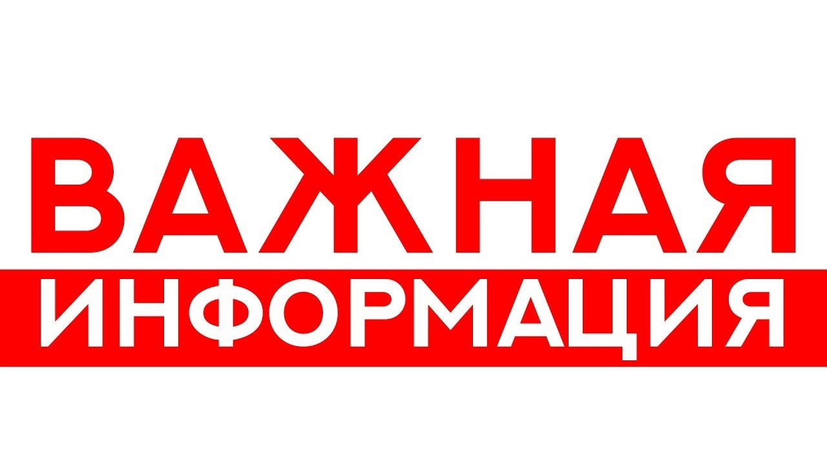

**Информация**

С целью сохранения исторической памяти об участии жителей Поворинского района Воронежской области в Специальной военной операции (СВО) Поворинский районный муниципальный архив администрации Поворинского муниципального района проводит работу по приему документов участников СВО, некоммерческих и волонтерских организаций, оказывающих помощь ветеранам СВО и их семьям.

**Документами (копиями)**, передаваемыми в Поворинский районный муниципальный архив, могут быть:

*- личные документы (удостоверения, свидетельства, военные билеты, наградные документы);*

*- документы об участнике (биографии и автобиографии, статьи, газеты и журналы, в т.ч. вырезки);*

*- письма и фотографии;*

*- дневники, записные книжки, мемуары, воспоминания;*

*- интервью и видеоматериалы;*

*- документы профессиональной деятельности;*

*- творческие работы (песни, стихи, рисунки).*

**О своей готовности передать документы об участии в СВО на постоянное хранение в Поворинский районный муниципальный архив Вы можете сообщить:**

- по электронной почте: povorino_admin@mail.ru;

- по телефону: 8 (47376) 4-23-66, заместитель главы администрации -

руководитель аппарата администрации Поворинского муниципального района Старикова Лариса Петровна;

- по телефону: 8(47376) 4-20-48, ведущий специалист сектора кадровой и архивной работы администрации Поворинского муниципального района Дьякова Ирина Анатольевна.